ie浏览器设置

第一：使用ie浏览器！
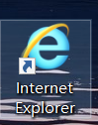
第二：一定要下载一个最新的flash！
去官网下！！
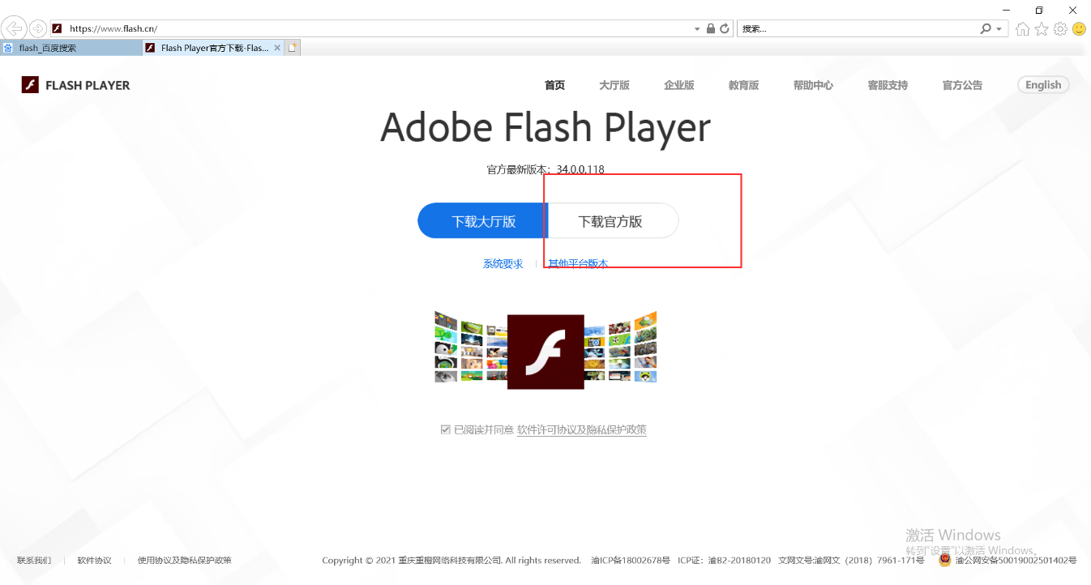
第三：登陆系统 设置网站为收信用站点
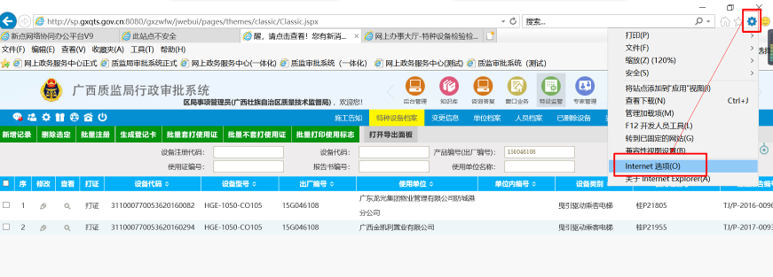

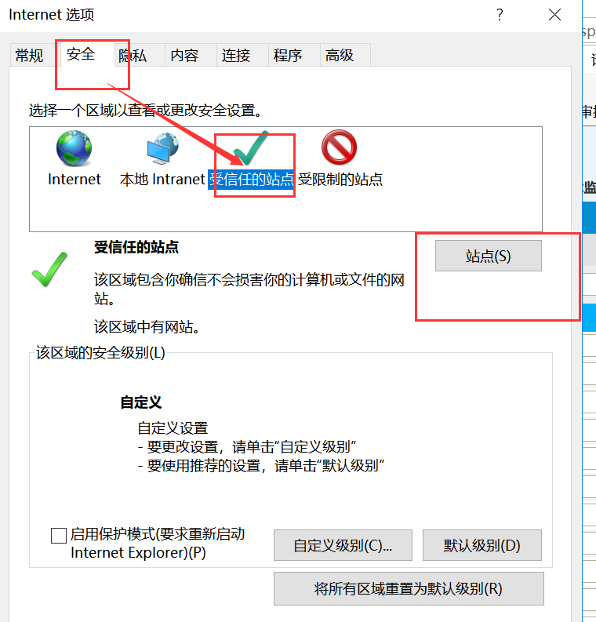

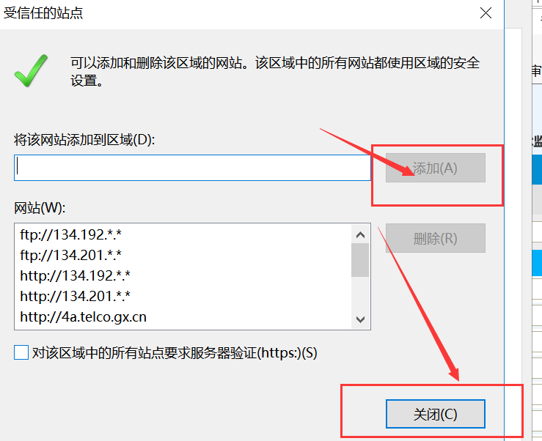

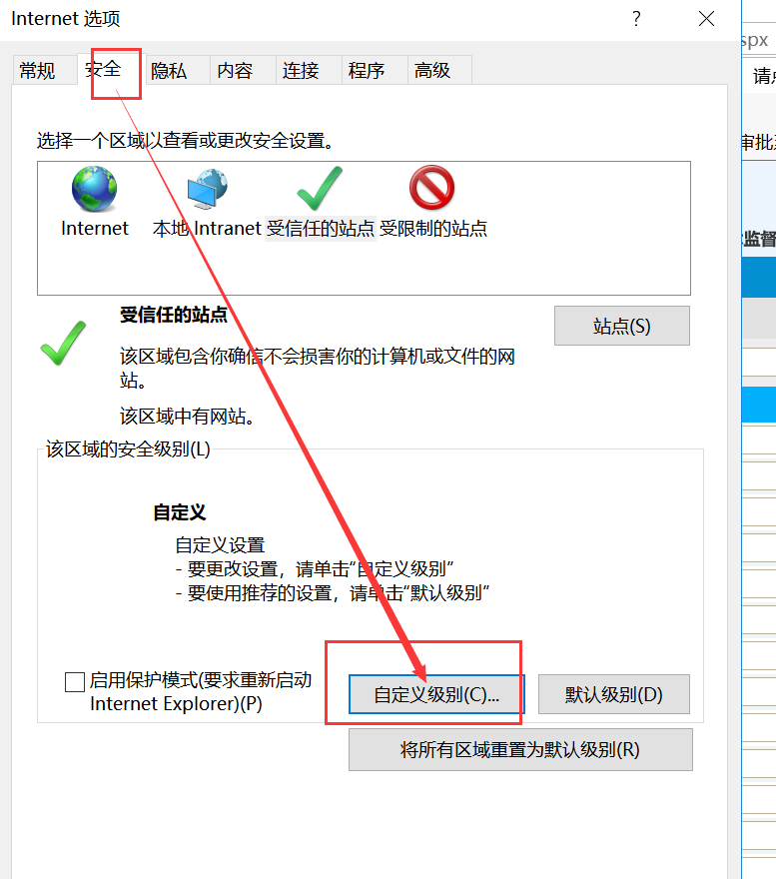

第四：可以都设置为启用
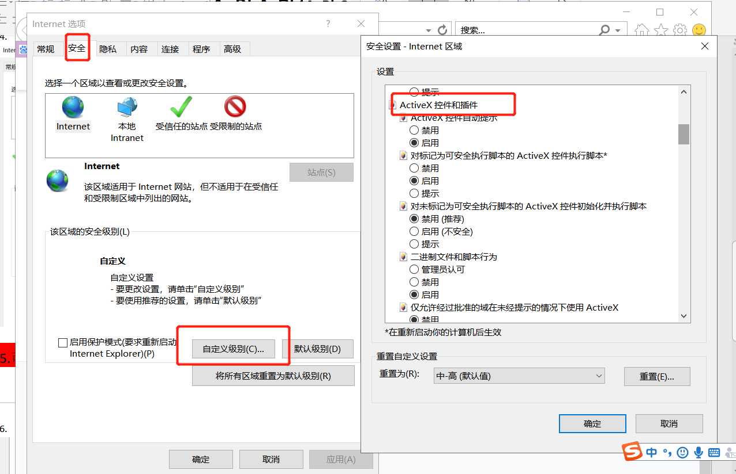

第五：使用弹出窗口阻止程序设为禁用！
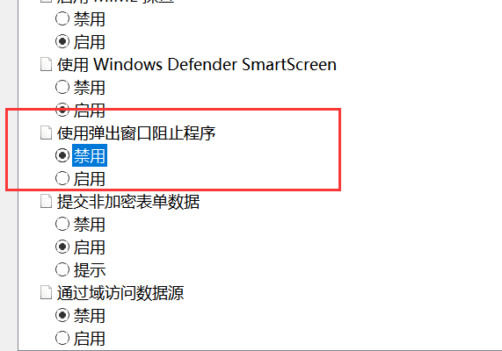
第六：设置兼容性！
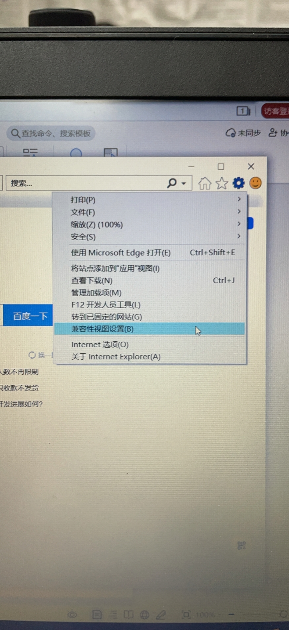
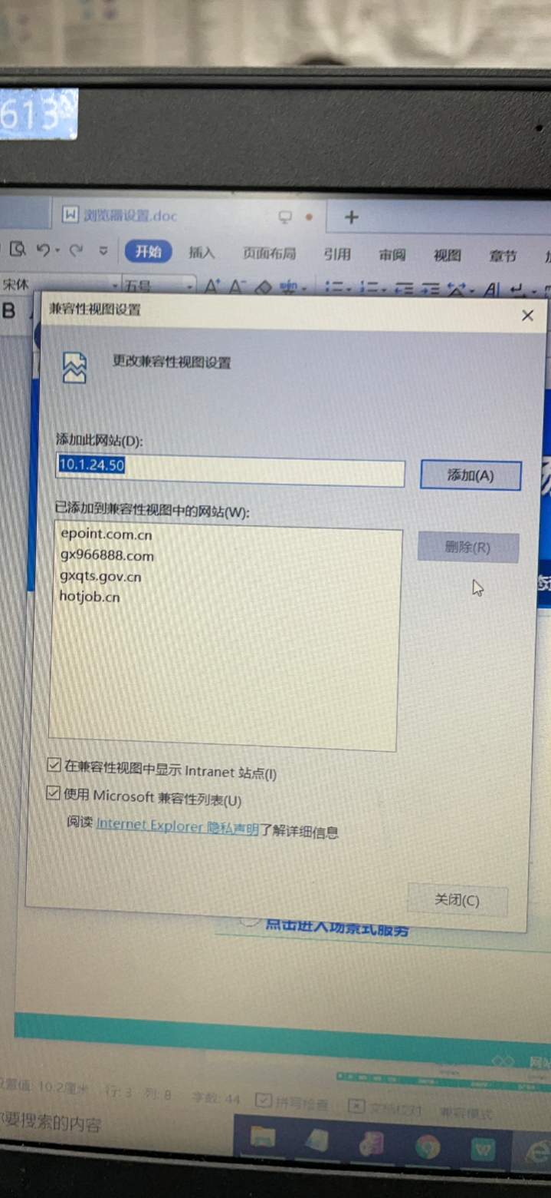

第七：一定要一步步设置，缺一步，不设置上传不了

